Министерство образования Республики Беларусь

Учреждение образования

БЕЛОРУССКИЙ ГОСУДАРСТВЕННЫЙ УНИВЕРСИТЕТ

ИНФОРМАТИКИ И РАДИОЭЛЕКТРОНИКИ

Факультет компьютерных систем и сетей

Кафедра электронных вычислительных машин

ОТЧЕТ

по лабораторной работе № 5

РЕАЛИЗАЦИЯ SQL-ЗАПРОСОВ НА ВЫБОРКУ С ГРУППИРОВКОЙ РЕЗУЛЬТАТОВ

на тему

«Сеть клубов карате»

Студент: Р.С. Кочеров

Преподаватель: Д.В. Куприянова

МИНСК 2025

СОДЕРЖАНИЕ

ВВЕДЕНИЕ 3

1. ВЫПОЛНЕНИЕ ЗАПРОСОВ 4

1.1 Запрос 1 4

1.2 Запрос 2 5

1.3 Запрос 3 6

1.4 Запрос 4 8

1.5 Запрос 5 10

1.6 Запрос 6 11

1.7 Запрос 7 13

1.8 Запрос 8 14

1.9 Запрос 9 15

1.10 Запрос 10 17

1.11 Запрос 11 18

1.12 Запрос 12 20

1.13 Запрос 13 21

1.14 Запрос 14 22

ЗАКЛЮЧЕНИЕ 24

# **ВВЕДЕНИЕ**

Для работы с данными используются системы управления базами данных (СУБД), которые позволяют хранить, обрабатывать и извлекать информацию эффективно и структурированно. Одним из основных инструментов взаимодействия с базами данных является язык структурированных запросов. SQL предоставляет широкие возможности для выборки, фильтрации, сортировки и агрегации данных, что делает его незаменимым инструментом администраторов баз данных.

Цель данной лабораторной работы — изучение и освоение базовых и продвинутых принципов составления SQL-запросов с использованием таких элементов, как подзапросы, агрегатные функции, группировка данных с помощью оператора GROUP BY, а также операций над множествами (UNION, INTERSECT, MINUS). Рассматриваемые инструменты позволяют решать сложные задачи, связанные с анализом данных, вычислениями и их представлением в удобной форме.

Во время выполнения лабораторной работы используются заранее подготовленные таблицы, моделирующие определённую предметную область. Эти таблицы содержат разнообразные данные, которые будут обработаны с помощью SQL-запросов. На основе данных из таблиц будут составлены запросы, демонстрирующие возможности извлечения, группировки, фильтрации и объединения данных. Также будут применены подзапросы для создания многоуровневых запросов и выполнения дополнительных вычислений.

Освоение материала лабораторной работы позволит не только углубить теоретические знания, но и получить практические навыки работы с SQL. Это важный этап в изучении технологий работы с реляционными базами данных, который закладывает основу для выполнения более сложных аналитических задач, проектирования баз данных и их оптимизации. Имея представление о подзапросах, агрегатных функциях и операциях над множествами, можно эффективно решать широкий спектр задач, связанных с обработкой данных.

# **1. ВЫПОЛНЕНИЕ ЗАПРОСОВ**

## **1.1 Запрос 1**

Группировка по стилю карате и подсчет количества клубов с таким стилем.

SELECT karate_style, COUNT(id) as club_count

FROM club

GROUP BY karate_style

ORDER BY club_count DESC;

Изображение выглядит как текст, меню, снимок экрана, число

Контент, сгенерированный ИИ, может содержать ошибки.

Рисунок 1.1 – Таблица club

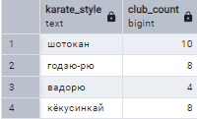

Рисунок 1.2 – Результат выполнения запроса

## **1.2 Запрос 2**

Группировка по мастерству тренеров и подсчет суммы их заработных плат.

SELECT mastery_level_coach, SUM(salary) AS total_salary

FROM public.coach

GROUP BY mastery_level_coach;

Изображение выглядит как текст, меню, снимок экрана, число

Контент, сгенерированный ИИ, может содержать ошибки.

Рисунок 1.3 – Таблица coach

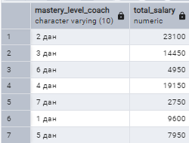

Рисунок 1.4 – Результат выполнения запроса

## **1.3 Запрос 3**

Группировка по типу тренировок и расчет количества учеников, которые их посещают.

SELECT w.type, COUNT(sw.student_key) AS student_count

FROM public.workout w

JOIN public.student_workout sw ON w.id = sw.workout_key

GROUP BY w.type;

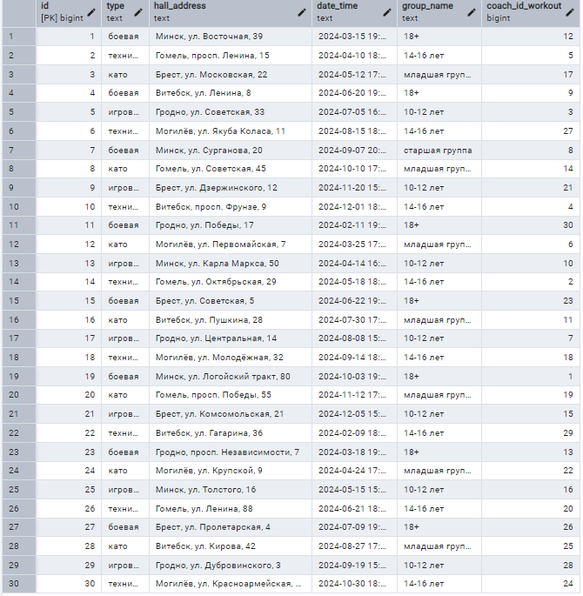

Рисунок 1.5 – Таблица workout

Изображение выглядит как текст, снимок экрана, меню

Контент, сгенерированный ИИ, может содержать ошибки.

1.6 – Таблица student

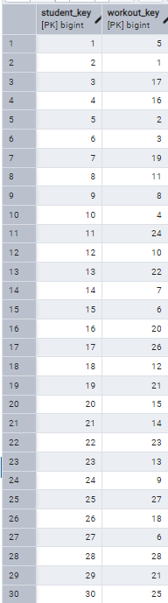

1.7 – Таблица student_workout

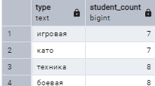

Рисунок 1.8 – Результат выполнения запроса

## **1.4 Запрос 4**

Группировка по типу мероприятия и расчет количества учеников, которые их посещают (возраст < 20).

SELECT e.type_event, COUNT(se.student_key) AS student_count

FROM public.event e

JOIN public.student_event se ON e.id = se.event_key

JOIN public.student s ON se.student_key = s.id

WHERE s.age < 20

GROUP BY e.type_event;

Изображение выглядит как текст, снимок экрана, меню

Контент, сгенерированный ИИ, может содержать ошибки.

1.9 – Таблица student

Изображение выглядит как текст, снимок экрана

Контент, сгенерированный ИИ, может содержать ошибки.

1.10 – Таблица student_event

Изображение выглядит как текст, снимок экрана, меню, число

Контент, сгенерированный ИИ, может содержать ошибки.

1.11 – Таблица event

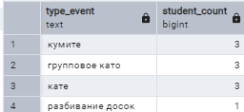

Рисунок 1.12 – Результат выполнения запроса

## **1.5 Запрос 5**

Выборка по типу оплаты и расчет количества учеников, которые так платят.

SELECT type_payment, COUNT(DISTINCT student_id_payment) AS student_count

FROM public.payment

GROUP BY type_payment;

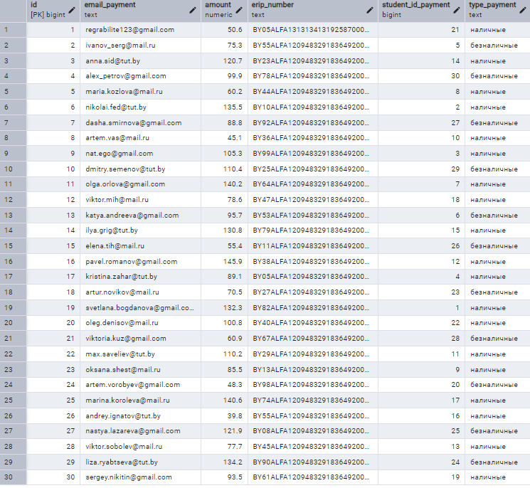

Рисунок 1.13 – Таблица payment

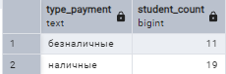

Рисунок 1.14 – Результат выполнения запроса

## **1.6 Запрос 6**

Выбор клубов, участвующих в мероприятиях уровня «международный».

SELECT c.name_club

FROM public.club c

JOIN public.event e ON c.id = e.club_id_event

WHERE e.level = 'международный'

GROUP BY c.name_club;

Изображение выглядит как текст, снимок экрана, меню, число

Контент, сгенерированный ИИ, может содержать ошибки.

1.15 – Таблица event

Изображение выглядит как текст, меню, снимок экрана, число

Контент, сгенерированный ИИ, может содержать ошибки.

Рисунок 1.16 – Таблица club

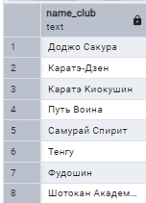

Рисунок 1.17 – Результат выполнения запроса

## **1.7 Запрос 7**

Выбор мест проведения мероприятия, у которых вместимость больше средней.

SELECT el.id, el.address, el.capacity

FROM public.event_location el

GROUP BY el.id, el.address, el.capacity

HAVING el.capacity > (SELECT AVG(capacity) FROM public.event_location);

Изображение выглядит как текст, меню, снимок экрана, документ

Контент, сгенерированный ИИ, может содержать ошибки.

Рисунок 1.18 – Таблица event_location

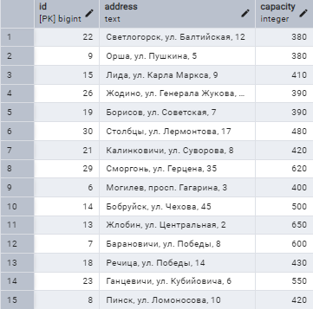

Рисунок 1.19 – Результат выполнения запроса

## **1.8 Запрос 8**

Группировка по мастерству тренеров и сортировка по возрастанию.

SELECT mastery_level_coach, COUNT(*) AS coach_count

FROM public.coach

GROUP BY mastery_level_coach

ORDER BY mastery_level_coach ASC;

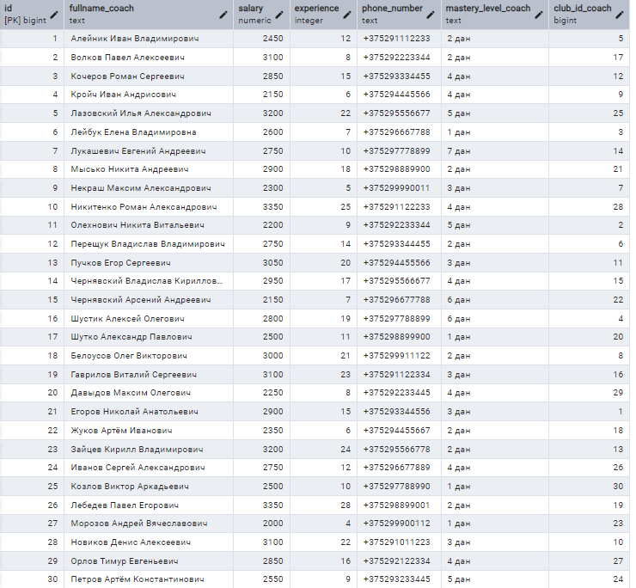

Рисунок 1.20 – Таблица coach

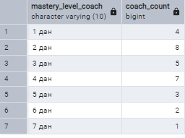

Рисунок 1.21 – Результат выполнения запроса 8

## **1.9 Запрос 9**

Группировка по возрасту учеников и подсчет количества мероприятий, в которых они приняли участие.

SELECT s.age, COUNT(se.event_key) AS event_count

FROM public.student s

JOIN public.student_event se ON s.id = se.student_key

GROUP BY s.age;

Изображение выглядит как текст, снимок экрана, меню

Контент, сгенерированный ИИ, может содержать ошибки.

1.22 – Таблица student

Изображение выглядит как текст, снимок экрана

Контент, сгенерированный ИИ, может содержать ошибки.

1.23 – Таблица student_event

Изображение выглядит как текст, снимок экрана, меню, число

Контент, сгенерированный ИИ, может содержать ошибки.

1.24 – Таблица event

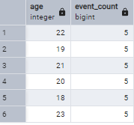

Рисунок 1.25 – Результат выполнения

## **1.10 Запрос 10**

Вывести мероприятия, у которых цена аренды места проведения больше 600.

SELECT e.id, e.type_event, e.date_event, e.level

FROM public.event e

JOIN public.event_location el ON e.evenlocation_id_event = el.id

GROUP BY e.id, e.type_event, e.date_event, e.level, el.price

HAVING el.price > 600;

Изображение выглядит как текст, снимок экрана, меню, число

Контент, сгенерированный ИИ, может содержать ошибки.

1.26 – Таблица event

Изображение выглядит как текст, меню, снимок экрана, документ

Контент, сгенерированный ИИ, может содержать ошибки.

Рисунок 1.27 – Таблица event_location

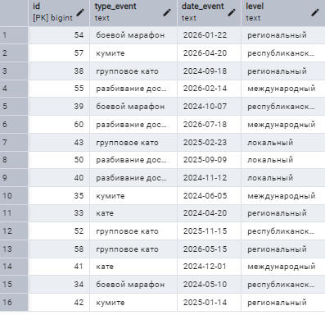

Рисунок 1.28 – Результат выполнения запроса

## **1.11 Запрос 11**

Группировка по группе тренировок с указанием количества тренеров, которые проводят эти тренировки.

SELECT w.group_name, COUNT(DISTINCT w.coach_id_workout) AS coach_count

FROM public.workout w

GROUP BY w.group_name;



Рисунок 1.29 – Таблица coach



Рисунок 1.30 – Таблица workout

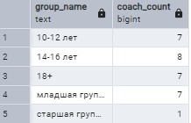

Рисунок 1.31 – Результат выполнения запроса

## **1.12 Запрос 12**

Группировка по уровню мастерства учеников и подсчет их количества.

SELECT mastery_level_student, COUNT(*) AS student_count

FROM public.student

GROUP BY mastery_level_student;

Изображение выглядит как текст, снимок экрана, меню

Контент, сгенерированный ИИ, может содержать ошибки.

1.32 – Таблица student

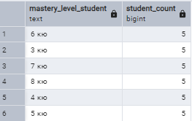

Рисунок 1.33 – Результат выполнения запроса

## **1.13 Запрос 13**

Выборка по спонсорам мероприятий и подсчет количества мероприятий, которые они спонсировали.

SELECT sponsor, COUNT(*) AS event_count

FROM public.event

GROUP BY sponsor;

Изображение выглядит как текст, снимок экрана, меню, число

Контент, сгенерированный ИИ, может содержать ошибки.

1.34 – Таблица event

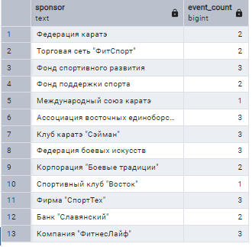

Рисунок 1.35 – Результат выполнения запроса

## **1.14 Запрос 14**

Группировка по количеству учеников у тренера.

SELECT c.name_coach, COUNT(s.id) AS student_count

FROM public.coach c

LEFT JOIN public.student s ON c.id = s.coach_id_student

GROUP BY c.name_coach;

Изображение выглядит как текст, снимок экрана, меню

Контент, сгенерированный ИИ, может содержать ошибки.

1.36 – Таблица student



Рисунок 1.37 – Таблица coach

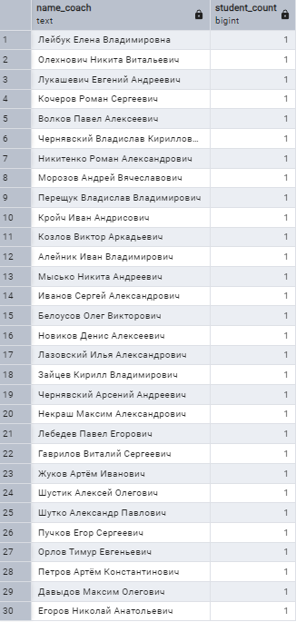

Рисунок 1.38 – Результат выполнения запроса

# **ЗАКЛЮЧЕНИЕ**

В ходе выполнения лабораторной работы были изучены и применены на практике различные возможности языка SQL, включая использование подзапросов, агрегатных функций, группировку данных с оператором GROUP BY, а также операции над множествами (UNION, INTERSECT, EXCEPT). Эти инструменты позволили решить широкий спектр задач, связанных с выборкой, фильтрацией, обработкой и анализом данных из реляционных баз данных.

Подзапросами позволяют выполнять сложные вычисления и использовать промежуточные результаты для извлечения более точной информации. Агрегатные функции, такие как SUM, AVG, COUNT и другие, в сочетании с группировкой данных, продемонстрировали свою полезность при анализе больших массивов данных, предоставляя возможность получить ключевые метрики и характеристики. Также были изучены операции над множествами, которые являются эффективным инструментом для объединения, пересечения или вычитания данных из различных запросов.

Выполнение лабораторной работы способствовало не только закреплению теоретических знаний, но и развитию практических навыков работы с SQL. Полученные знания можно применять для решения реальных задач в области анализа данных, проектирования и оптимизации баз данных.